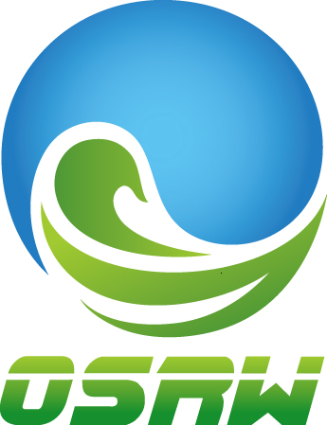
第二届溢油应急国际研讨会 (OSRW 2012)
——Promoting the Technology Innovation & Cooperation
2012年12月12日 北京
a topco event

参 会 报 名 表

企业名称
地 址
网 址
参会人员 | 职务 | 电话 | 传真 | 手机 | 邮箱

收费标准 (每人费用)
2012年11月15日前 | 2012年11月15日后
4000元/人 | 5000元/人
团体（3人以上），3000元/人 | 团体（3人以上），4000元/人
注: 1. 报名费不含住宿。 2. 收到您的报名表之后，大会秘书处将给您发送确认书及付款信息。

宣传服务（可选）
宣传内容 | 展台（2m*3m） | 会刊彩色内页广告 | 会场易拉宝
价 格 | 20000元/个 | 5000元/页 | 5000元/个
选 择 | 个 | 页 | 个

注1：报名后的7天内需付清全部参会费用，发票将在收到费用后的3天内快递出。

您可通过以下方式回传参会报名表：Tel: 8610-5863 4346 Fax: 8610-5863 2291 E-mail: oilspill@topcoevents.com

签名盖章:
2012年 月 日

东方尚能咨询机构 (TOPCO)
电话：+8610-5863 4346 传真：+8610-5863 2291
邮箱：oilspill@topcoevents.com 网址：www.topcoevents.com

